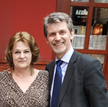
Interjú Dr. Pálfi Sándorral, A gyermekekre fókuszáló korai nevelés kötet szerkesztőjével
aki lejegyezte: Pivókné Gajdár Klára
Európa Rádió Debrecen – 2019. Riporter Tóth Emese
- Pálfi Sándor a Debreceni Egyetem Gyermeknevelési és Gyógypedagógiai Kara tanszékvezető főiskolai tanára. Megjelent egy könyv, egy tankönyv a napokban, a tanszék munkatársainak munkája ez: A gyermekekre fókuszáló korai nevelés, ez a címe, mutassuk be kicsit ezt a kiadványt, hogyan született ez a kiadvány?
- Az elmúlt két évnek az írásait foglalja össze, amelyekben először is a legfontosabb jellemző, hogy csapatmunkában dolgoztunk, tehát több olyan tanulmány is van, amit 3-4-en is írtunk, ami feltételezi, a közös gondolkodást, munkálkodást, nem csak egyénileg mint amikor valaki otthon végig gondol és leír valamit, hanem az elképzeléseket is egyeztetve fogalmaztuk meg a gondolatokat. Néhány témát kiemelnék ebből a kötetből: az egyik, amelyik az óvoda intézményi történetét veszi sorra, egészen a kezdetektől, hogyan jutottunk el a gyermekvédelmi gondolkodástól, az óvástól, egészen a gyermekközpontú elképzelésből, koncepcióig, a tekintélyelvből hogyan jutottunk el ide, a mai elképzelésünkig. Van olyan írásunk, amelyik a fenntarthatóság kérdését feszegeti az óvoda intézményén belül, van olyan, amelyik egészen új megközelítésben nézi meg a gyermeki jogokat, ugyanis a gyermeki jogok ENSZ nyilatkozatának éppen most volt az évfordulója és úgy döntöttünk, hogy végig tekintjük, hogy mi van ma a magyar óvodában. Van olyan kollégánk, aki a roma gyerekek nevelésével kapcsolatos társadalmi kérdéseket feszegette, a másik kollégánk pedig az óvodás kor előtti korszaknak az angol nyelvű játékos gyakorlatait gyűjtötte össze, szinte módszertani anyagként.
- Majd kiemelünk mindjárt néhány témát részletesebben is, de milyen belső igény hívta életre ezt a könyvet, valamilyen hiányt pótol most ez a tankönyv?
- Igen, szeretnénk, használni a hallgatók felkészülésében, és azt gondolom, hogy a szakma is nagy érdeklődéssel fogadta ezt a kiadványt. mert a gyermekközpontúság az már 93-96 óta ott van a magyar köznevelésben, de annak a gyakorlata lassan zárkózik fel a koncepciókhoz, mert a tekintélyelv az igen erősen beépült a magyar pedagógiai társadalom szemléletébe és módszertanába is. Úgy véljük fontos, hogy néhány alaptételt fogalmazzuk meg, hogy mitől lesz valami gyermekközpontú, ezért néztük át a történetiségét is, s azt a néhány területet, amiben lehetne tényleg a gyerekekhez jobban hozzá igazítani az intézményes nevelést.
- Éppen ezt szerettem volna kérdezni, fejtsük már ki, hogy mit értenek ma a pedagógus szakemberek gyermekközpontú nevelésen?
- Ez egy általában használt szlogen, habár a gyakorlat nehezen követi, ezért szokták is ezt kikezdeni, kimardosni, mert a kritikák ez olyan, mintha a gyermek őfelsége állna a középpontjában és csak a gyermeki kívánságok teljesítése lenne a pedagógus feladata. De ez nem erről szól, hanem arról – és azért a címben is ezt fogalmaztuk meg – hogy a gyermekre fókuszáló – hogy a gyermeki sajátosságokat, szempontokat előtérbe helyező, ezekhez a pedagógiai gyakorlatot hozzá igazító. Ugyanis az alap kiinduló probléma, amiből mi szeretnénk elmozdulni, hogy a gyerekre általában úgy néznek a felnőttek is, meg főleg az intézményes nevelés, az óvoda meg az iskola (ebben az iskola a sztár), hogy a gyerek önmagában nem gyerek, hanem csak valamihez képest nézünk rá, például az egyik ilyen szempont, hogy hány éves egy gyerek, és a hány éves a gyerekre sok-sok éven keresztül rárakódott rengeteg sztereotípia, hogy hogy kell kinézni egy gyereknek, ha egy adott életkort elért, mit kell tudnia, mit kell gondolkodnia, hogy kell viszonyulnia. Ez nincs a valósággal kapcsolatban, mert a gyerekeknek egyéni élettörténete van, saját családja van. Minden, amire képes egyik oldalon az öröklésből hozza, másik oldalon a környezeti tényezők, amire érzékenyítik. Ha nem igazodik hozzá a környezeti nevelő hatás az óvodában, a gyerek azt érzi, hogy ezek nem értenek engem.
- A pedagógiánknak, alapvetően az óvodai nevelésnek (máshol ezt nem nagyon halljuk), van egy kulcskategóriája, ami köré építkezhetnénk, de a gyakorlat sajnos még kétlaki, mert mondja, de nem csinálja, ez a szükségletek. Eléggé kritikus kérdés, a szükségleteket hogyan értjük. Az óvodai nevelésnek van egy nagyon régi tétele, ’96 óta ott van ez a tétel: az óvoda feladata a gyermekek testi-lelki szükségletének kielégítése. Amikor csinálnak valamit, akkor megkérdezhetjük, hogy miért is csinálod ezt? Akkor elképzelik, hogy szerintük a gyerekeknek ezt kellene tudnia, ezt kellene csinálnia, de hogy mire fogékony és mi az, amire képes, az a tervezésben kevésbé jelenik meg. Inkább fordítva, hogy csinál valamit a gyerek és akkor azt megnézem, szerintem hol kéne lenni és ahhoz képest ő hol tart. Milyenek a gyerekek, ha a nagy átlagot megnézzük, mindig van olyan gyerek, aki pont olyan, amilyennek szeretnénk. Amikor felteszünk egy kérdést a gyerekeknek, mindig lesz, aki válaszol rá a sok közül. De hány gyerek egy osztályból, vagy csoportból? Ezt a fajta nehézséget, úgy szokta áthidalni a pedagógia, hogy differenciálni kell. Differenciálás éppen ezért nem nagyon megoldható, mert kihez képest, mihez képest differenciálunk. Most egy nagyon durvát mondok, amikor benne van a pedagógiai gondolkodásban a felzárkózás, felzárkóztatás elképzelése, kihez is zárkóztatjuk fel, egy elképzelt átlaghoz, vagy az önmaga lehetőségeit keressük, és abból próbálnánk többet kihozni. Ezek nem nagyon tisztázott stratégiai kérdések, hanem inkább lesz módszertani kérdés, például legyen kooperatív az egész, vonjuk be a gyereket, differenciáljuk őket, de hogy mi a gyökere ennek, azt nem tisztázzuk, hanem odabízzuk a pedagógusra. Ebből nem fog kiderülni, hogy annak a gyereknek tényleg jó-e az, amit csinálunk, vagy sem.
- Tanár Úr, az előbb még egy szót mondott, ami megütötte a fülemet, a tekintélyelvűség, ez sokkal erőteljesebb kifejezés.
- Elég sűrűn találkozom ennek a jelenségével, sajnos a hallgatóim mindig hozzák azokat a gyakorlati példákat, amikkel ők találkoznak, amikor nem kívánatos történeteket hallok, mindig innen indulunk ki. A felnőtt, akinek a szerepében benne van az összes gyermekért a felelősség, aki ott van, arra ez annyira nyomasztólag hathat, hogy úgy gondolja, nem sok egyezkedés, odafigyelés kell a valódi gyerekre, hanem neki csak ki kell adni a feladatokat, s az utasítások követve figyelni, ki követi, ki nem követi a felnőtt utasításait. Ennek értékelése alapján lesz valaki jó gyerek, nem jó gyerek, és máris lehet korrigálni a nem jó gyerekeket. A pedagógus, ettől kezdve a felelősségéből adódóan olyan dolgokat is megenged magának, amit a saját gyerekével nem csinálna meg, vagy nem igazán gondolja, hogy kellene csinálni, de mikor a gyerekek létszámából adódó tömegnek a nyomása ránehezedik egy pedagógusra, a gyermeki szempontokat nem feltétlenül figyelembe vevő megoldások lesznek. Csak egy nemrégi történetet mondok el, amit szintén egy hallgató mesélt el egy intézményből, még mindig talált olyanokat akiknek zavaró, ha beszélgetnek a gyerekek evés közben, és azokat, akiket tetten ér, a tekintély, akkor azt úgy gondolja, hogy be kell avatkozni, hogy ezt nem szabad még egyszer követni, ezért kifordítja a gyermeket a székkel, háttal az asztalnak, míg a többiek esznek. Kérdezem milyen szükséglet ez, amit most itt kielégített, ez egy lelki szükséglet, vagy éppen egy másik szükséglettől fosztja meg? Ezekre nem nagyon keresik a választ, most nem mondok olyan másik példát, amit szintén a közelmúltban hallottam. Az egyik kritikus kérdése a tekintélyelvű nevelésnek, a fegyelmezés. Állandóan hallom, hogy azok a gyerekek, akikhez nem jutnak el a pedagógusok, mondjuk érzelmileg, s nem tudnak hatni rájuk, tehát a pedagógus nevelőképessége, hatása gyenge, ők a fegyelmezés kérdését veszik elő, fegyelmezett-e, vagy nem fegyelmezett a gyerek, és innen már át is megyünk a sok száz éves módszertanra, a jutalmazás vagy büntetés, ez pedig olyan mint az állatoknak az idomítása, hogyha jó volt akkor ehet egy falatot, ha nem, akkor meg ütünk rajta egyet, és jegyezze meg, mert a fájdalom, akár az fizikai vagy lelki fájdalom, azért az nyomot hagy a lélekben és akkor hátha fékezni fogja. Ezek a típusú gyakorlatok hozzáteszem, még a fizikai fájdalmat is eléggé, - nem mondom, hogy sűrűn találkozunk vele – de ha egy gyereken is hallunk ilyet, akkor az is sok. Ebben a tekintetben azért azt látjuk, hogy inkább a lelki kényszerítések azok, amelyek a legdurvábbak, amikor óvodájában a hallgatónk meglepve tapasztalta, hogy „gondolkodó szék” van, amitől a gyerekek úgy félnek, mintha tüzes székre kellene ülniük, amikor az ő gyakorlata volt ott, azt kérdezte, kiviheti-e a csoportból a gondolkodó széket, mert akkor a gyerekek teljesen le vannak ’szedálva’, fékezve, amikor a szék ott van. Gondoljuk végig, hogy az abszolút tekintély milyen eszközöket használ. Mondom ennek a másik végletét, amiben vajon miért nem gondolkoznak? Azt írja az Alapprogramunk, hogy a szeretetkapcsolaton keresztül nevelhető egy kisgyerek. Akkor hol is van ez?
2. rész
- Ez a tankönyv, - amely, már említettük - tanulmányokat tartalmaz, eszközt is ad a leendő óvodapedagógusok kezébe, a fegyelmezés megoldásának tekintetében, amit legutóbb említettünk?
- Nem ennyire konkrét a tanulmánykötetünk, tehát nem történetek elemzésére épül és aztán a megoldásokat kézbe adja, hanem azokat a határokat, kereteket szerettük volna megrajzolni, amiben gondolkozni kellene egy óvodapedagógusnak, amikor önmagát is, meg a gyerekekkel történő kapcsolatát is fölépíti. Tehát a módszertannak, – azért mondtam az előbb is régi hivatkozásokat – mert amikor az alapvető szemléleti kérdések nem tisztázottak, akkor hiába adunk módszertani megoldást, akkor a módszertant vagy komolytalannak veszik, vagy pedig átdolgozzák a maguk korábbi szemléletüknek megfelelően.
- Ön a szerkesztője ennek a könyvnek. Mi volt a szerkesztési szempont, amikor nagyon különböző témákat, meg tanulmányokat emlegetett fel az előbb? Hogyan szerkesztette, hogy próbálta ezt a könyvet felépíteni?
- Egyrészt olyan témákat kerestünk össze, amelyekben nem nagyon volt szakirodalom a hallgatók számára, tehát például a magyar intézményes nevelésben az óvoda történetével kapcsolatban kevés írás jelenik meg, főleg arról a fajta szellemfejlődésről, arról a gondolkodási fejlődésről, hogy diktatúráról, a ma előzményeiről, mert ugye a ’45 előtti szovjet megszállás előtt is tekintélyelvű nevelés volt természetszerűleg, és a diktatúra ezt csak vitte tovább. Mikor rendszerváltás volt, nem nagyon emlékeztünk, mert nem voltak arról átadható generációs tapasztalataink, hogy a demokratikus környezetben milyen a nevelést megvalósítani. Nem volt olyan pedagógus társadalom, akivel találkozhattunk volna, aki ezt átadta volna. Több száz évre visszatekintve nem volt ilyen példa. Csak azért mondom mindezt, mert ennek a történetiségében eljutottunk idáig, hogy nem csak a felnőttek szempontjai a fontosak, hanem a gyermek lehetőségei és ebben a magyar óvodának az unikális gondolkodása, hogy a szükségletek köré építi, ami még sok lehetőséget rejt a nevelés számára. Ez volt, amit szerettünk volna bizonyítani, majd emellett pedig olyan kérdéskört, ami a fenntarthatóság kérdését jelöli, s nincs is szakirodalmunk. Mi szeretnénk egy olyan gondolkodást elindítani, amelyekben a gyerekek a cselekvéseken, tevékenységeken keresztül értik meg milyen egy ökoszemlélet, nem pedig a tanításon keresztül. Abban mindenkinek nagy gyakorlata van, hogy bemutatjuk mit-hogy kell csinálni, de egyébként a hétköznapi életben ez nem működik. Rendezvényeket szervezünk egy napra, hogy az azon az egy napon legyen valami Föld napja, Víz napja, stb. De egyébként a többi nap, az milyen? Azt szerettük volna, hogy ne ezt az esemény és rendezvény-centrikusságot, hanem a mindennapi életbe beépített gyakorlatokat keressük meg.
- Ez a fenntarthatóság elmélete, erre vonatkozik?
- Ebben például kerestük azt is, hogyan lehetne egyrészt a meglévő magyar gyakorlatból, - mert például a magyar mentalitásban a fenntarthatóság azért többgeneráció óta, a szegénység miatt is benne van, tehát a szükséges takarékosság miatt, olyan eszközöket használunk, amik benne vannak a természeti környezetben, olyanokat használunk, amelyek rendszeresen visszaforgathatók. Ezek benne voltak a múltunkban, azért, mert szegénység kényszere alatt éltek sokan. Nem tudtuk megvásárolni amire szükségünk volt, mint más gazdagabb országokban. Gondoljunk csak arra, hogy a nagyszüleinknél nem volt szemét, mindent felhasználtak valamilyen módon, mindent, ami a kertben volt, azt beépítették a táplálkozásba, ruházatba, állatgondozásba, stb. Most ebben a mai, modern környezetben a gyerekek egyre jobban ki vannak szolgálva, készen kapnak mindent. Ha nincs olyan környezetük, amiben ők hathatnak magára a környezetre, tehetnek érte és nem csak feladatként és akcióként, hanem a mindennapi életükben. Ezért javasoljuk azt is, hogy a fóliasátrak, kis miniüvegházak jöjjenek vissza az óvodák udvarára, hogy a gyerekek maguk is tudjanak ilyeneket végig, folyamatában követni, és ne azt a gyakorlatot éltessük tovább, amit sok-sok évvel ezelőtt átvettek az iskolából, hogy kísérletezzünk a babbal, elültetjük sötétben, száraz és más egyéb viszonyok közé, majd megnézzük, melyik marad meg. A növény is élőlény, kérdés, hogy azzal miért így kell kísérletezni? Ahelyett, hogy azt az elvet érvényesítenénk, hogy egy növényt miért is termesztünk, vagy dísznövényként vagy valamilyen fogyasztásra? A gyerekeknek ezt a kétféle gyakorlatot jobban be kellene építenünk a mindennapi életükbe.
- Sokat változott a pedagógiai elképzelés ilyen vonatkozásban, harminc-negyven év távlatában nézzük?
- Igen, szerintem nagyon sokat változott. Hacsak megnézem, van egy jelentős mozgalom, ha mondhatom így, hiszen önkéntes alapon megy a Zöld Óvoda, amit nem is a pedagógus szakma, hanem a minisztériumnak az egyik osztálya az, amit még mindig elbírál, azt hogy mennyire ’zöld óvoda’, aminek megvannak a kritériumai, ezt két évre kapja meg valaki, ezt kétévente újra és újra meg lehet pályázni, és igen komoly létszámmal vannak ilyen óvodák Magyarországon, amelyek azt szeretnék, hogy zöldebb és fenntarthatóbb legyen. A gyerekek közelébe ott legyenek, ne csak a betonos járdák legyenek meg a fű, hanem olyan típusú növény környezet, vagy állat környezet, amiben a gyerekek otthonosabban és természetesebben vannak kapcsolatban ezzel a természeti környezettel.
- Ez most az egyik része, ha már a változásnál tartunk, akkor a pedagógiai elképzelések és a gyermekközpontúsággal kapcsolatos elgondolások is sokat változtak az elmúlt évtizedek során?
- A gyermekközpontúság, mint elfogadott alaptétel, amin vita nincs. Ez egy kicsit nehezíti ezt a térnyerést, mert mindenki ugyan elfogadja, de azután nagyon szubjektív egyéni értelmezésekkel azt csinálhatja akár, mint a régi gyakorlat. Szocialista pedagógiát jellemezte ez a szemlélet, vagyis elfogadjuk az új mondatokat, az új tételeket, de csináljuk azt, amit korábban is tudtunk.
Ebben kevésbé látok változást, a magyar óvodák gyakorlatában a szakmai tradíciók miatt az egyik legjelentősebb tehertétel, pozitív és negatív értelemben is, amikor előkészülnek az óvodapedagógusok, - de ugyanúgy az iskolapedagógusok is - egy napra, vagy egy hétre, akkor mit gondolnak végig, mit terveznek? Kire terveznek? Kiderül, hogy nem kire terveznek, hanem csoportra, osztályokra. Akkor hol is vannak a gyerekek? Hol van az eltérő fejlődési út, amit szintén elfogadtunk tételként? Ezt nagyon nehéz megvalósítani, - ha a másik oldalról nézem, teljesen lehetetlen, - mert annyira fragmentált, szétdarabolt a gondolkodás különböző tevékenységformákra, mintha az az elvárás lenne, hogy mindenkinek külön minden tevékenységet, óratervként meg kell tervezni, és az rettenetes sok időt elfoglal. Ha megnézünk olyan országokat, amelyek a szocialista blokkban voltak, - ahol az óvodában is az oktatás volt a meghatározó mindig, - mini iskolai órákat tartottunk, olyan fél órásakat, külön énekből, matematikából, környezetismeretből, - mondom a régi elnevezéseket, - ha megnézem ennek a megfelelőjét nyugaton, akkor ott nincsenek ilyenek. Ez azt is jelenti, hogy az egyes gyerekre a gondolkodásukban is sokkal nagyobb hely jut. Megnézem a muzikalitást, vagy a munka kérdését, hogy a gyerekek milyen módon „dolgoznak” ma, s a saját maguk életéért mit tesznek? Akkor azt látjuk, hogy elkeserítő, hova jutott az intézményes nevelés. Mindenütt kiszolgálják a gyereket, nekik így az lesz a természetes, hogy készen kapják a világot. A készen kapott instant világhoz fűződő viszony, az nem a hála meg a köszönet a személyiségformálásáért, hanem a lényegtelen kérdések köré sorolja a gyerekek fejében azt az önfenntartó mechanizmust, hogy minden nap meg kell csinálni valamit magunkért. Ezek nincsenek jól beépítve ma a gyerekek életébe, sem a családban, sem az óvodában, az iskoláról ne is beszéljünk. Az óvodában még önkiszolgáló munkák vannak, de azok inkább az öltözködés és az étkezéssel kapcsolatosak. A környezetfenntartással kapcsolatban már kevésbé jelennek meg ezek.
- Mennyire gyakran adatik meg egy felsőoktatási intézmény számára, hogy ott ilyen közös munka eredményeképpen megjelenhessen egy ilyen tankönyv, amiről most beszélünk?
- Kivételes helyzetbe vagyok, mert csak dicsérni tudom a tanszékünket, mert nagyon jól tudunk együtt gondolkozni is, meg írni is. Három – négy ember írt egy-egy tanulmányt, ami nagyon komoly közös gondolkozást feltételez. Hozzáteszem, ez nagyon hasonlít azokhoz a munkamódszerekhez, amiket más angolszász szakirodalmakban is látunk, hogy nagyobb értéke van szoknak az írásoknak, tanulmányoknak, amiket többen írnak, mint amit egyedül, hiszen a többlet együttműködés többlet eredményeket is hozhat, mert sokkal színesebb és gazdagabb és hitelesebb is, ha többen hitelesítenek egy írást. Mi most itt tartunk. Azt gondolom, hogy ez egy nagyon jó irány.
- Mennyi idő alatt készülnek el ezek a tankönyvben szereplő tanulmányok, vagy ez változó, a témájától függ?
- Ez most az elmúlt két évnek a munkája, „A gyermeki jogok alakulása a kora gyermekkorban” című tanulmányunk most egészen friss, mert az tavaly nyáron készült el. Annak már el is készült az angol változata, (s megjelent egy angol-amerikai-ausztrál szerkesztésű világ forgalmazású kötetben), ami a gyermeki jogok kihírdetésének 30.évfordulójára jelenik meg, és a magyar részt mi fogjuk képviselni ebben a nemzetközi kötetben.
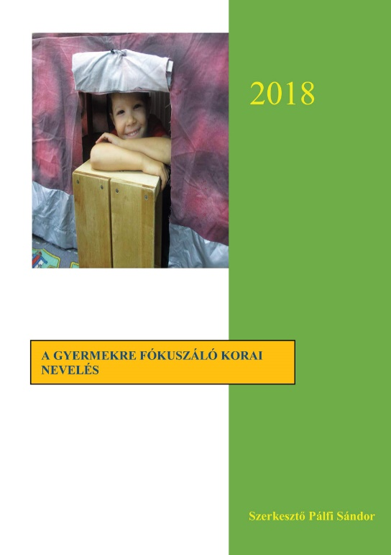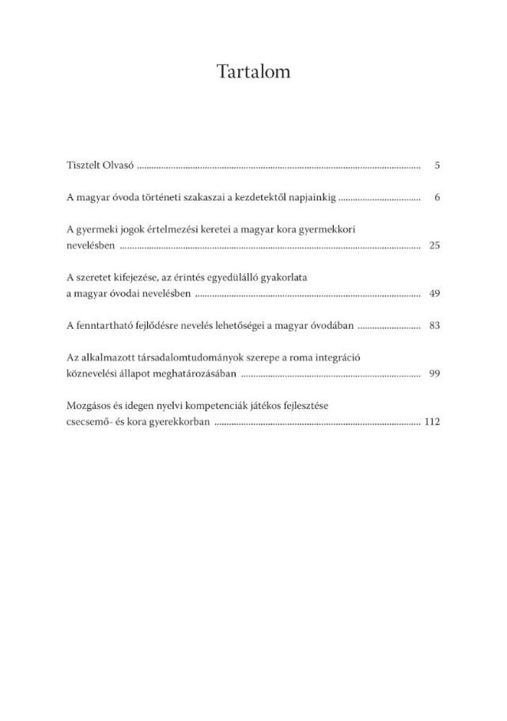
Ebben a kötetben az óvodapedagógia és társadalomtudomány területei számára olyan írások kerültek egymás mellé, melyek törekednek szemléletében a gyermekek valódi életéhez közelebb kerülni úgy, hogy a területen érdekeltek gyermekképét, mindennapi munkáját is igyekszik befolyásolni.
A koragyermekkorral foglalkozók számára közös cél az emberi fejlődés vizsgált szakaszának mélyebb megismerése, megértése és elismertetése a hajdúböszörményi közösség munkásságán keresztül.

